共青团福建师范大学委员会 2011年第41期 总第191期 2011年12月6日
http://youth.fjnu.edu.cn

华东师大副校长陆靖教授：学在大学

11月30日下午，华东师范大学副校长陆靖教授莅临我校，在旗山校区图书馆学术报告厅作了“学在大学”专题讲座。我校500多名师生前往聆听，全场爆满，不少学生簇拥在讲台前，感受大家风范。校团委书记涂荣主持报告会。
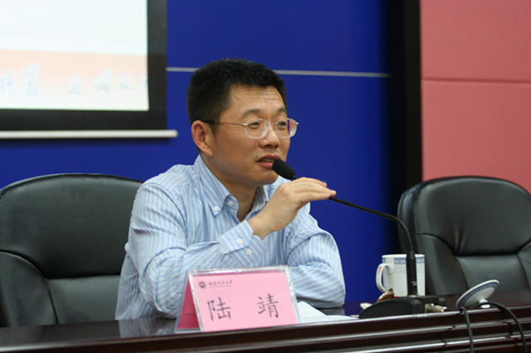
陆靖教授以学生、教师、教学管理者三重身份的亲身经历，博引生动具体的事例，从“学习要处理的几种关系”、“大学文化和创新”、“大学怎么读书”三个方面，与同学们分享交流有关大学学习的话题。在谈到学习时，他强调要处理好粗和细、积累与浮躁、大气与小气、自信与狂妄四组辩证关系。“重要的不是学，而是学的过程”，“大学，不仅仅要分数，更要追求卓越”，“惟有学习是私藏，加你几分又何妨”等话语，道出了学习的真谛。谈到大学文化与创新时，他鼓励学生要充分利用学校图书馆，博览群书；要尊师重教，与大学的老师多加交流；要从教材中体验创新，始终保持独立思想和批判精神。在谈到大学怎么读书时，他风趣地告诉同学们怎么考试、怎么听课、怎么对待学校的规章制度。
整场讲座，陆靖教授语言风趣幽默，时而借用物理化学实验阐释观点，时而援引真实事例说明问题，以充满辩证的思维、充满爱意的言语，让同学们对大学学习有了更清晰认识，从而更好地规划大学生活和美好未来。
在互动环节，在场同学争相提问，纷纷抛出学习、生活中遇到的困惑，请陆靖教授“支招”。陆教授妙语连珠的精彩回答，更是让在场同学折服。最后，陆教授以“教师的职责是让学生的未来更精彩，学生的职责是让我们的世界更精彩”作为结语，再次引爆全场雷鸣般的掌声。
据悉，陆靖教授现为华东师范大学副校长、博士生导师，在教学、科研、管理方面有着突出的贡献，是国务院颁发的政府特殊津贴获得者，曾获得上海市优秀教师、上海市教学名师、上海市“我喜爱的好老师”等一系列荣誉称号。

我校在全省大学生“家乡新貌 海西巨变”主题征文活动中
喜获佳绩

近日，由省委教育工委、省教育厅联合主办的全省大学生“家乡新貌 海西巨变”主题征文活动成绩揭晓。全省共评出一等奖5篇、二等奖15篇、三等奖25篇和优秀奖35篇，我校获得一等奖3篇，二等奖2篇，三等奖5篇，优秀奖3篇；全省共评出优秀组织奖9个，我校、福清分校、闽南科技学院三家单位获得“优秀组织奖”。
我校文学院尤雅婷《川流不息》、江滨《厦门新变》，马克思主义学院张婷《关于布墩村社会主义新农村调查报告》三篇作品荣获一等奖；文学院刘丽萍《你给我的点点滴滴》，闽南科技学院梁秀丹《赖上这座城》两篇作品荣获二等奖；协和学院杨源彬《定风波——观海西建设有感致词》，闽南科技学院柯少颖《见证历史展望海西》，福清分校余岚岚《不止春天有故事》、陈玉冰《恋土》、郭艺敏《海西 我的家》五篇作品荣获三等奖；协和学院林珊婷《魔法师》，闽南科技学院薛蕾萱《变化中的热土》，福清分校朱清扬《一桌饭的故事》三篇作品荣获优秀奖。
今年暑期，校团委根据省委教育工委、省教育厅《关于在全省大学生中开展“家乡新貌海西巨变”主题征文活动的通知》要求，积极组织动员全校同学立足暑期的社会实践活动和返乡生活，用文字记录海西的点滴变迁，书写家乡焕然新貌。同学们挥洒文采，用青春的笔触写下一段段海西不断变化发展的动人故事，热情讴歌福建科学发展、跨越发展取得的伟大成就。一篇篇激情原创、立意新颖的佳作，从海量文字稿件中脱颖而出，充分展现了我校学生热爱海西、情系家乡的精神风貌。

我校各团支部深入开展“青春·使命”主题教育活动

经济学院2010金融班走进马保小学，开展“中国少年，少年中国”团立项活动，与小学生全面开展互动，并为小学生送上文具用品，表示关心与慰问；2010级经济学本科班走进华福证券福州杨桥营业部进行参观，深入了解现代企业的内部运作、体验创业的艰辛，增长同学们的就业创业见识。
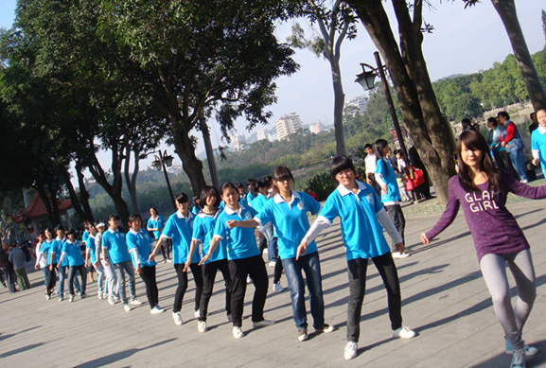
文学院2010级高级文秘专业团支部于西湖公园开展“展现职业风采”行为艺术活动，活动包括调查问卷、行为艺术表演、集体撑腰舞及现场抽奖四个环节。活动中，支部成员身着所扮演角色的服装，扮演领导与秘书、医生与护士、军人与运动员等角色，用行动现场演绎职业特点。支部全体成员还一起表演撑腰舞，用动感的音乐、优美的舞姿向所有人展示大学生的昂扬风貌；2009级第一团支部的同学们开展 “让梦起飞，我们的青春在行动”团日活动，通过放飞写在风筝上的梦想，表达同学们实践理想的决心，展现了支部成员的青春风采。
教育学院2010级教育学班走进福建老年大学开展“绵延青春流痕 沉淀岁月学思”团日活动。支部成员深入课堂内部进行学习与研究，通过与老年大学学员的沟通、交流，真切感受到了他们青春不止、奋斗不息的精神风貌。

【简 讯】
★11月30日，美术学院举行第二期大学生骨干培训班开班仪式隆重，陈林男书记围绕着学生干部的性质和职责发表讲话。
★11月30日，协和学院举办“迎评促建”手抄报评比展活动，比赛以“迎评促建”为主题，作品围绕“评建知识”“展望协和”“协和先锋”等内容，号召全院同学以主人翁姿态，积极投入到“迎评促建”各项活动中去，争做“迎评促建”的主力军，为学院迎接人才培养工作评估奠定坚实基础。
★11月30日，人民武装学院举行第六届军体运动会之军事技能赛，通过叠军被、投弹两个项目，评选出8名优秀个人奖和4个优秀团体奖。此次比赛不仅展示了学院军事化管理的特色，也体现了对学生培养军事技能的重视。
★11月30日，化学与材料学院2008级高分子材料与工程班的部分同学走进福州阿石创光电子材料有限公司进行参观考察。毕业生与用人单位零距离接触，为同学们的就业选择提供了更为清晰、明确的信息。
★12月4日，马克思主义学院举办品读经典读书汇报会。同学们声情并茂的演讲，形式多样的表演让整个交流会的气常活跃、高潮不断。最终09级思想政治教育一班的同学们凭借《榆树下的欲望》获得本次汇报会的第一名。
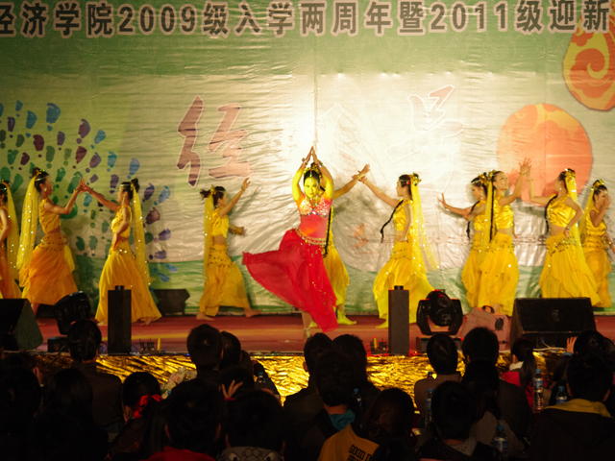
★近日，经济学院、生命科学学院、人民武装学院国际与贸易系分别开展迎晚会。通过歌舞、情景剧、服装秀等表演形式，吹响了新征程的号角，号召全体生科人继续坚持与时俱进、开拓创新。
★近日，社会发展学院各团支部陆续开展学习詹红荔同志先进个人事迹主题班会，同学们表示将以詹红荔同志为榜样，用心做事用爱付出，谱写属于生命的不平凡。
★近日，教育学院举办第十九期业余团校演讲比赛。9名选手通过初赛的选拔进入决赛，每位选手或大方得体的台风，或深情并茂的演讲，或匠心独特的表演方式赢得同学们的满场喝彩。最终，丘文福同学、方晓芸同学并列获得了本次比赛的一等奖。

责任编辑：福建师范大学青年通讯社 康敏智 程 琰 牛静笛
发放范围：团省委领导，办公室、学校部、组织部、宣传部，省青年志愿服务指导中心；省委教育工委领导，办公室、宣传部；校领导，机关各部处，各学院分党委（党总支），各学院团委（团总支）、学生会、社团联合会、记者团
电子邮箱：fjsdtwxcb@163.com

